LIKOVNA UMETNOST
8. razred, (PONAVLJANJE IN UTRJEVANJE)
V zvezek za LUM nariši s svinčnikom svoj počitniški kraj po spominu ali domišljiji. Pomembno je, da upoštevaš prostorske ključe in ustvariš iluzijo tretje dimenzije!
Likovni motiv: »MOJ POČITNIŠKI KRAJ«
Likovna naloga: PROSTORSKI KLJUČI ( delno prekrivanje, senčenje, linearna perspektiva, prostorski plani, vertikalna perspektiva, svetlostni ekrani, intenzivnost linije )
Likovna tehnika: Risanje s svinčnikom

https://eucbeniki.sio.si/

NA ZGORNJI POVEZAVI ODPRI
E-UČBENIK ZA LIKOVNO UMETNOST
ZA 8. RAZRED
Pomagaj si snovjo in slikovnimi primeri v poglavju:
NAČINI UPODABLJANJA PROSTORA NA PLOSKVI (od strani od 1 do 27)

Pri risanju likovne naloge si pomagaj tudi s snovjo na delovnem listu v zvezku za LUM!

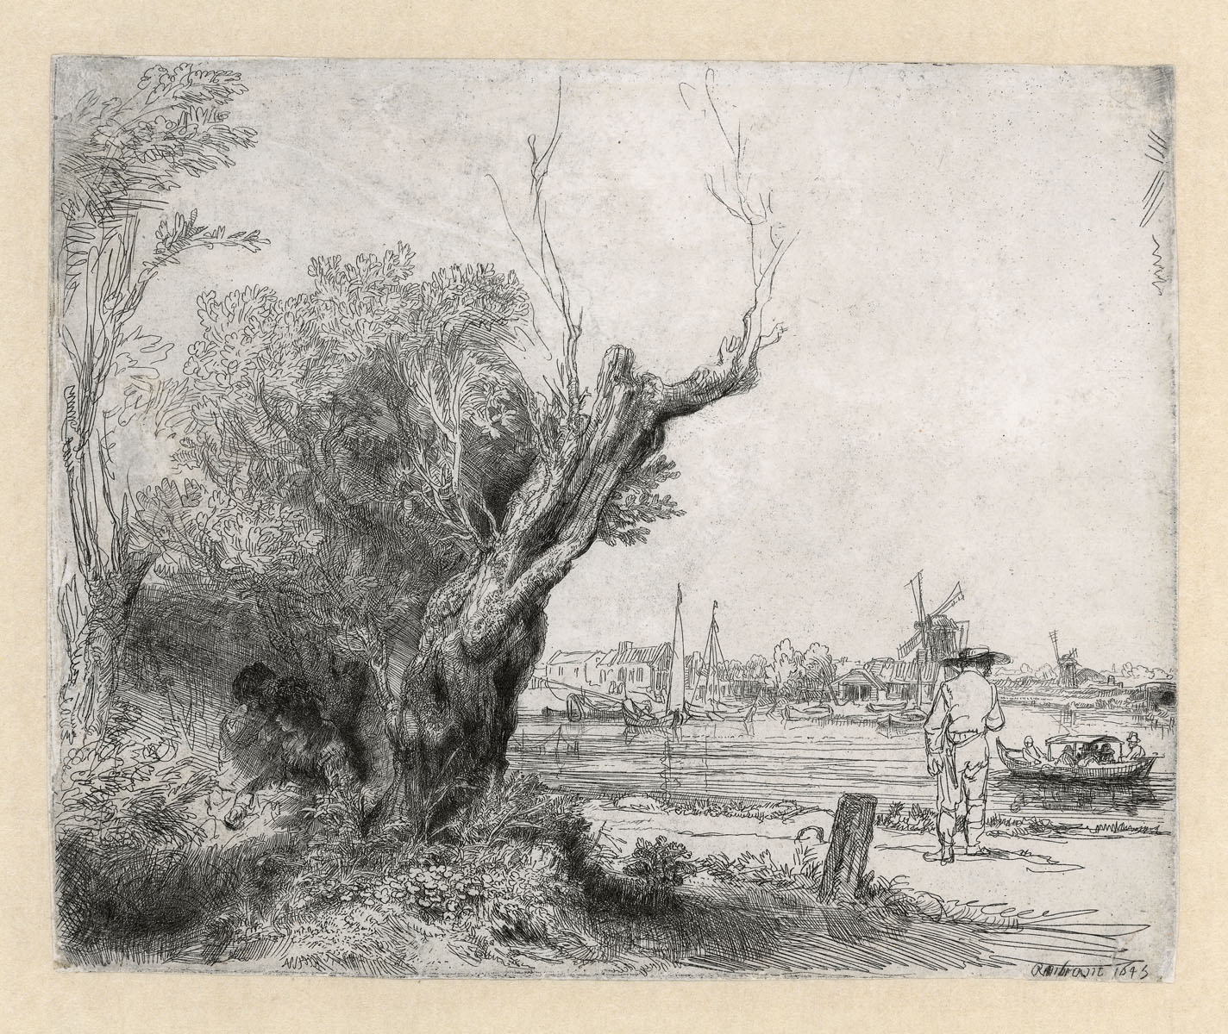
REMBRANDT HARMENSZOON VAN RIJN : »Omval«, jedkanica in suha igla, 1645
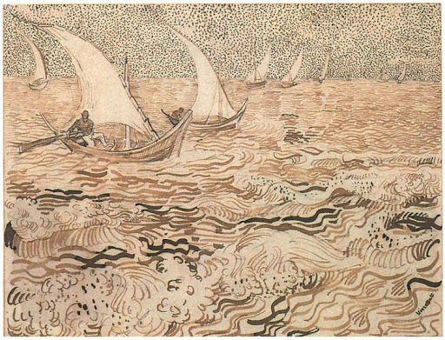
VINCENT VAN GOGH: »Ribiške ladje«, trstika in tuš, 1889

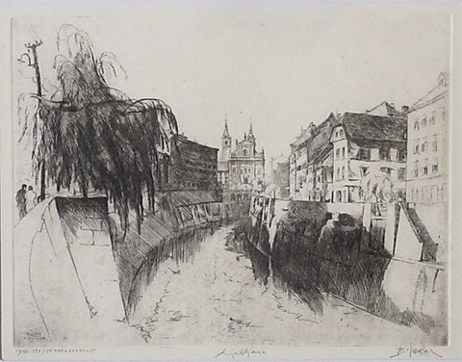
BOŽIDAR JAKAC: »Ljubljanica s Frančiškansko cerkvijo«, jedkanica, 1941

